ПРАЙС-ЛИСТ с 16 апр. 2018г
№  п/п | Наименование | Объем 1 шт.  Кол-во в упаковке |  | Стоимость от 1 бутылки (руб) |  | Стоимость от 10 бутылок
1. | Вода питьевая негазированная «Классик» | 0,5 л/12 шт. |  | 22 |  | 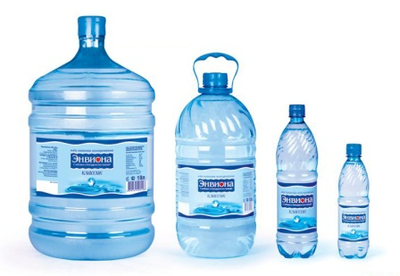
 |  | 1 л/8шт |  | 27
 |  | 5л |  | 50
 |  | 19л |  | 170 |  | 145
2. | Вода питьевая негазированная  «Люкс»  «Люкс с ФУЛЛЕРЕНОМ» | 0,5 л/12 шт. |  | Л | Ф | 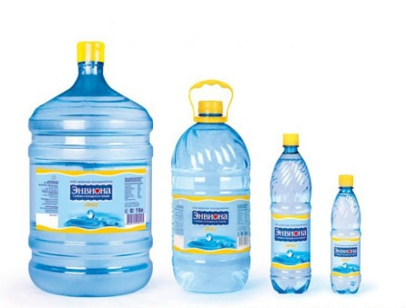
 |  |  |  | 28 | 33
 |  | 1 л/8шт |  | 33 | 37
 |  | 5л |  | 100 | 150
 |  | 19л |  | 300 | 500 | 290
3. | Вода питьевая негазированная  «Премиум» | 0,5л/12шт |  | 55 |  | 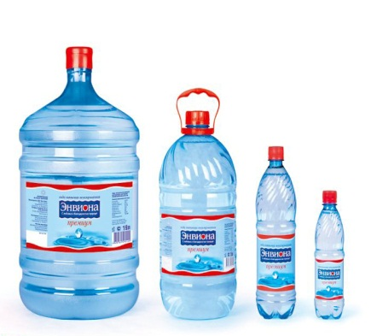
 |  | 1л/8шт |  | 100
 |  | 5л |  | 500
 |  | 19л |  | 1900 |  | 1700
4. | ПОМПА |  | 550 Руб.
5. | - Кулер  - Чистка кулера |  | Цену уточнять

Менеджер : Дрягилев Иван Сергеевич
Тел. 8-965-511-59-33 8(343) 370-07-33

